1. Tampilan Login

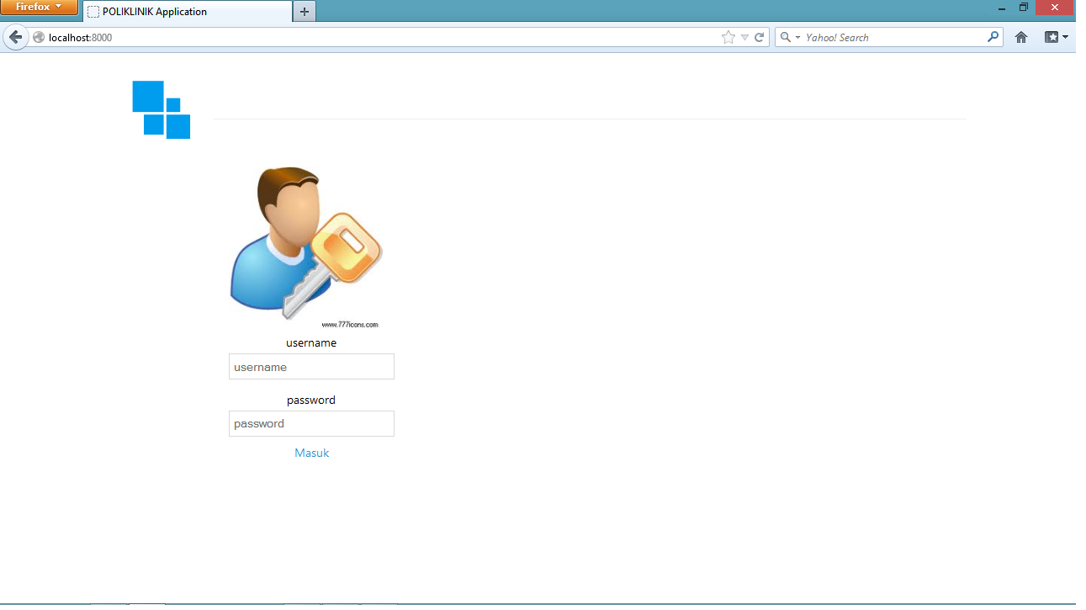

1. Tampilan Home

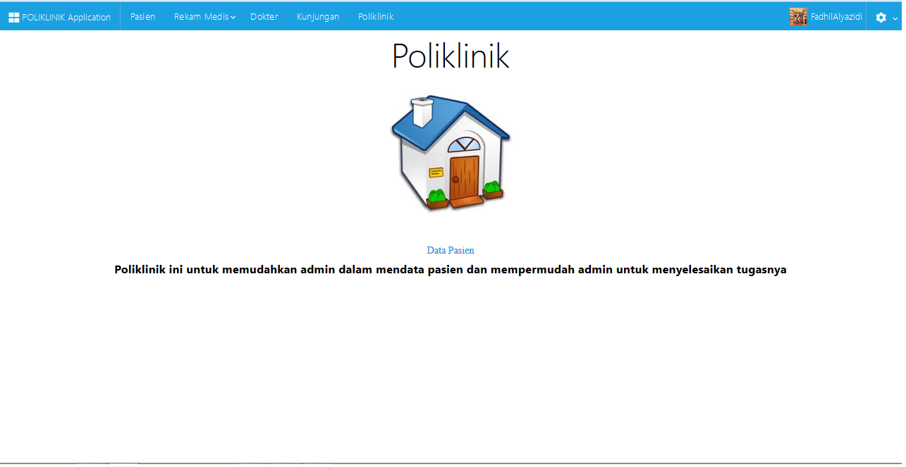

1. Tampilan Data Pasien

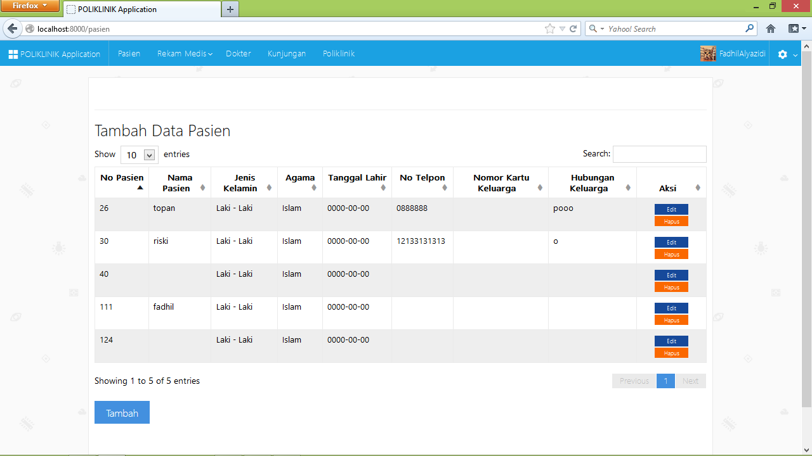

1. Tampilan Untuk Menambah Data Pasien

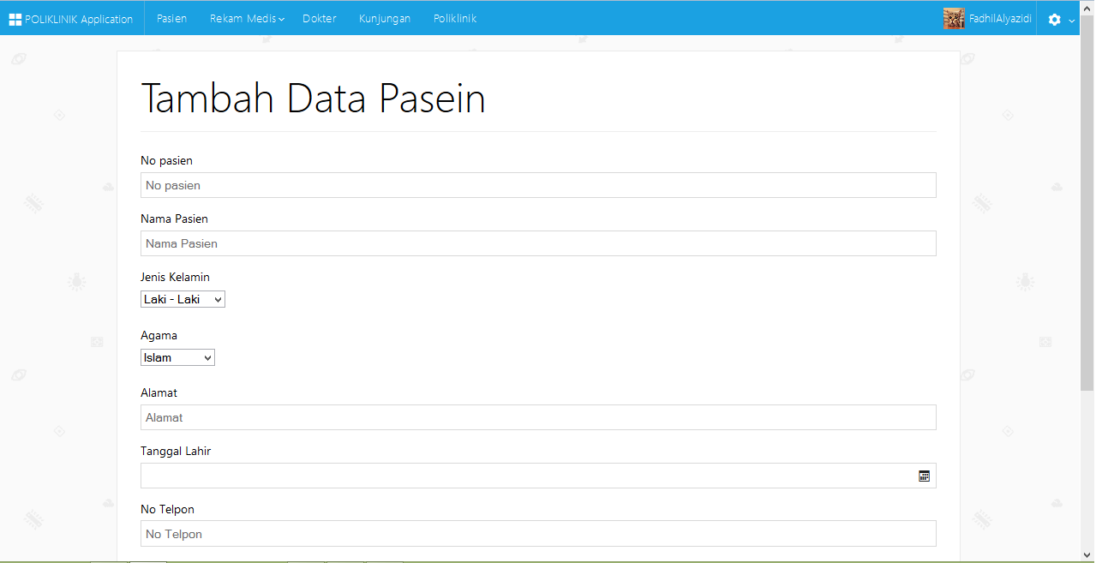

1. Tampilan Untuk Edit Data Pasien

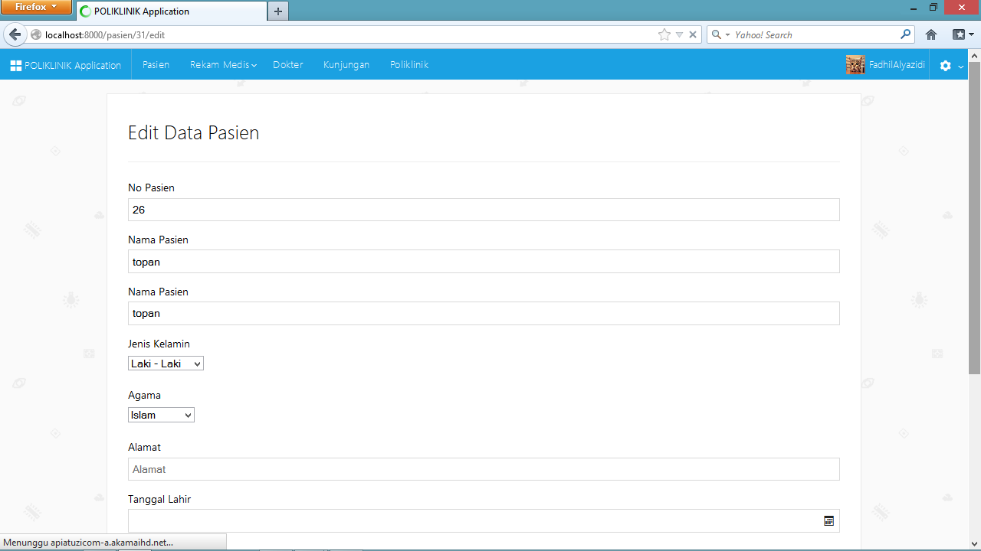

1. Tampilan untuk Search Data Pasien

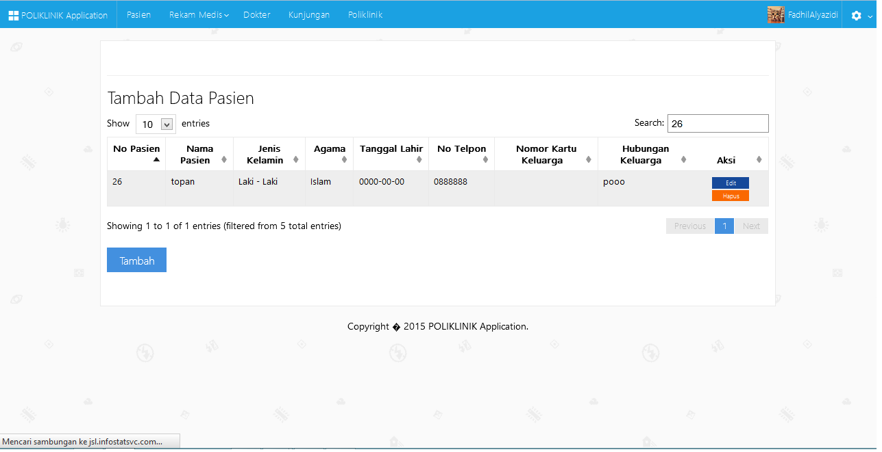

1. Tampilan Data Laboratorium

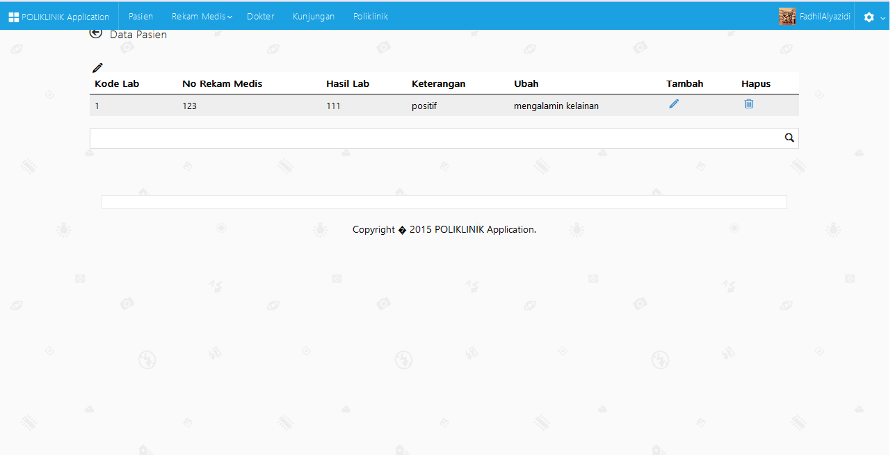

1. Tampilan data Dokter

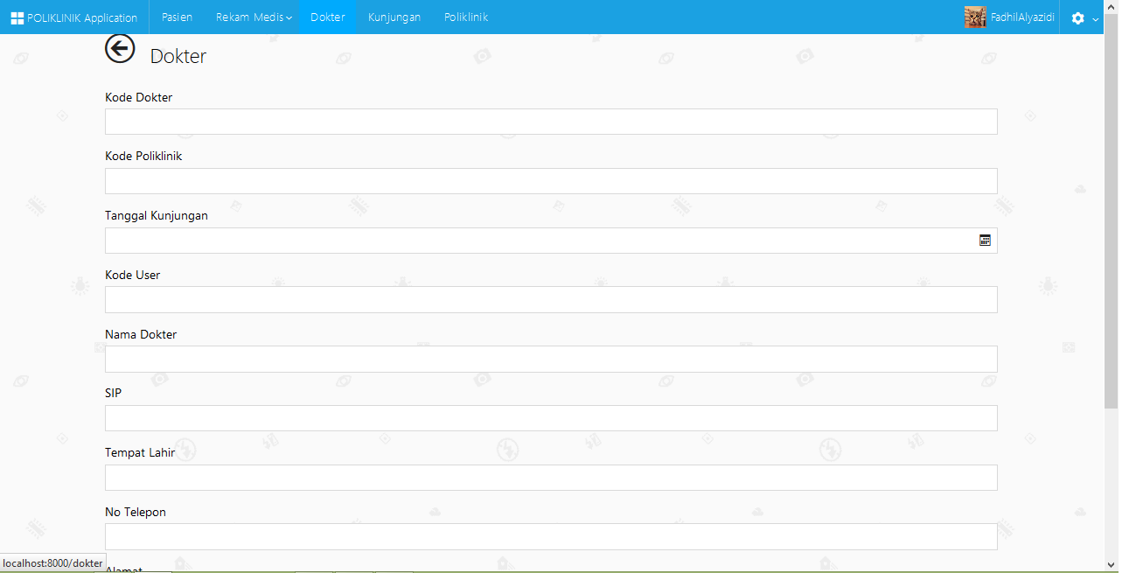

1. Tampilan Kunjungan

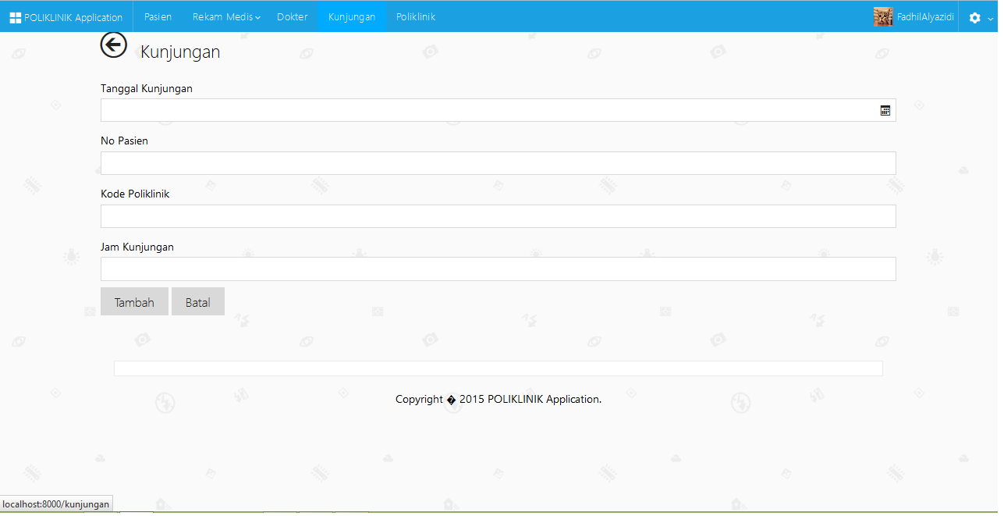

1. Tampilan penginputan Poliklinik

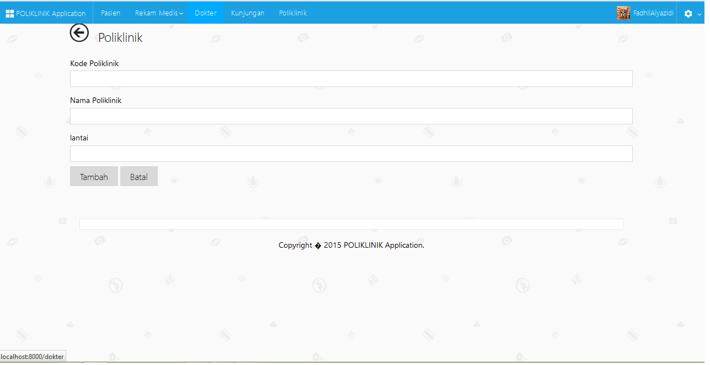

DATA DIRI

Nama : FadhilAlyazidi

Email : [alyazidi.fadhil@gmail.com](mailto:alyazidi.fadhil@gmail.com)

Github : FadhilAlyazidi

Absen : 11

Link Github : https://github.com/FadhilAlyazidi